通过前端计算降低W-CDMA移动设备误码率

随着W-CDMA的最终规范即将完成，具有语音和数据功能的无线上网手机也将面世，但要使这类产品真正实现商用化，设计人员必须首先要想办法降低射频前端的误码率。本文介绍W-CDMA手机接收器的参数计算方法，讨论如何确保将误码率降到0.001以下。

第3代(3G)手机将把多媒体应用与无线互联网及含有语音数据服务的电话功能融合在一起，目前该技术已趋于成熟。3G合作计划组织(3GPP)全球标准小组正在为采用宽带CDMA(W-CDMA)协议所必需的标准化文件做准备，该协议既可用于通用陆地无线接入(UTRA)频分双工(FDD)，也可用于UTRA时分双工(TDD)标准，新的移动无线性能需求与这些新标准密切相联。

对RF手持设备和其它移动设备的设计人员来说，他们需要了解如何才能从无线发射接收规范及终端一致性规范中提取出以误码率(BER)给出的可测量参数，对于像W-CDMA之类的新标准尤其如此，因为大多数RF设计人员没有完整的基带调制解调器，而这种调制解调器可以使其以BER形式对无线性能进行测量。

要得到UTRA FDD(以下称为W-CDMA)移动接收器的RF设计参数，需要发射/接收规范以及手机设计具体实现所要求的性能指标。和许多无线标准一样，最终我们可以证明设计产生的局限比规范本身更重要。

本文讨论的手机都假设在IMT-2000频段工作，功率等级为3(移动Tx：1,920～1,980MHz，移动Rx：2,110～2,170MHz)，采用190MHz固定双工偏移。

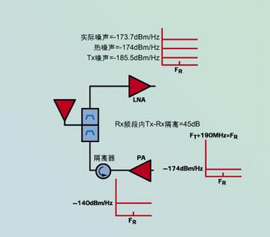
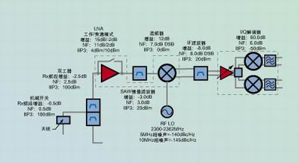
灵敏度测试

接收器灵敏度是指BER不超过0.001时天线处测得的W-CDMA信号最小输入功率。在该BER条件下，收到的下行(基站到手机)信号[ea]的功率应小或等于-106.7dBm/3.84MHz，且DPCH_Ec(专用物理信道每个PN芯片平均功率)应小或等于-117dBm/3.84MHz。[ea]是合成下行信号，因此可能包含传送到各单元和地方的多个不同手机的数据。

DPCH_Ec是接收器在测试时的信号功率，可用于灵敏度计算。下行信号用户数据传输率为12.2kbps，传播芯片传输率为3.84Mcps，设计的目标是应用该接收器灵敏度要求并将其转换成所需的输入参考噪声系数。
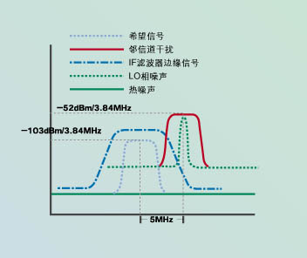
但是在完成之前，还需要对一些其它参数进行计算。首先是系统的过程增益(Gp)，它代表给定了编码增益和信号带宽减少时，解调过程能达到的信噪比改善程度。对已定义的下行信号可用下式计算：

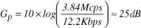
还必须计算BER为0.001时基带接收器所要求的Eb/No值。前期模拟结果显示0.001BER所需DPCH_Ec/[ea](专用物理信道每个PN芯片平均发射功率与频谱密度全部发射功率之比)为-18.8dB，这此通过下式就可算出Eb/No：
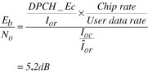

其中
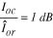

3GPP无线接入网络技术规范组(RAN4 TSG)规定在理论值5.2dB上要增加2dB富余量，因此Eb/NoIMPs=7.2dB。
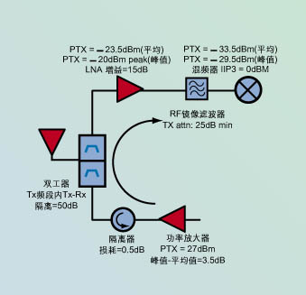
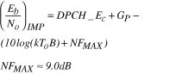
有了过程增益和Eb/No之后，W-CDMA手机最大输入参考噪声系数可按下式计算：

其中

K(玻尔兹曼常数)=1.38x10-20mJ/K

To=290K

B(W-CDMA信号带宽)=3.84MHz

DPCH_Ec=-117dBm/3.84MHz

上式假设在接收器灵敏度测试中只有热噪声和接收器电路所产生的噪声，但如果W-CDMA手机是在全双工模式下工作且进行接收器灵敏度测试时要求发射器也同时工作，则进入接收器频段的发射器噪声也是一个影响因素。

根据RF电路的物理布局情况，发射器噪声可于不同的地方进入接收器电路中，但如果IF和RF级的接收器和发射器之间隔离足够远，则耦合主要通过双工器完成。

图1显示了发射器噪声如何通过手机的双工器耦合进入接收电路。由于发射器噪声与接收频段(Rx)热噪声互不相关，所以二者的功率可以对数相加，因而提高了噪声强度。
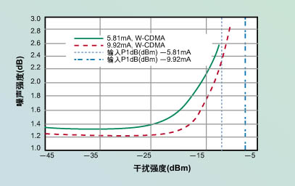
举一个例子，假设一W-CDMA手机功率放大器发出的噪声在Rx段不超过-140dBm/Hz(该值是在全功率输出时于功率放大器输入端用RF滤波器测量得到的)，如果隔离器插入损耗和双工器在Rx波段中的Tx-Rx隔离电平分别是0.5和45dB，那么加入额外噪声后应对手机最大噪声重新计算，不过必须首先计算接收频段内发射器Rx频段的噪声功率：

PTXN=PPAN-LossISO-IsolationDup=-185.5dBm/Hz

其中

PTXN：手机发射器在Rx波段产生的噪声功率

PPAN(落在Rx波段190MHz之外的功率放大器输出端噪声)=-140dBm/Hz

LossISO(隔离器在Rx频段的插入损耗)=0.5dB

IsolationDup=45dB

现在可将该噪声功率转换为噪声温度，并与系统的环境噪声温度相加，得到一个给定Tx噪声分布下的有效噪声温度：

-185.5dBm/Hz=kTTx

TTx=20.4K

TEFF=20.4+290=310.4K

其中

TTx：发射器产生的Rx波段噪声温度

TEFF：给定Tx和热噪声时的系统有效噪声温度

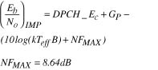
算出有效噪声温度后，就可得到手机接收器新的最大噪声系数，这个新噪声系数包括热噪声、接收器元件噪声和Tx噪声的影响：

和设想的一样，加入发射器噪声影响后手机最大噪声系数将有所降低。

过去，运营商推出新系统时总是向手机设计人员施加压力，要求尽可能超过规范的要求。将之与设计人员对制造利润的要求结合在一起，使得W-CDMA手机的标称噪声系数一般在6dB范围内。

上面得到的这几类噪声系数符合单模设计手机性能，多模终端(W-CDMA/GSM/DCS)由于前端损耗增加，对设计人员来说将更为困难。在W-CDMA模式中，手机可以设计为带两个天线，这样具有更好的噪声系数并增加发射器功效。

动态范围

严格的动态范围规范对W-CDMA接收器提出了大量信号处理方面的要求，当天线上平均输入功率为-25dBm/3.84MHz时，手机的BER不得超过0.001。对标准定义W-CDMA下行信号来说，峰值与平均功率之比约为7dB左右时天线处最大功率可以达到-18dBm/3.84MHz。随着下行信号电平达到元件输入1dB压缩点(P1dB)，信号失真程度将会升高，从而降低Eb/No并增加BER。

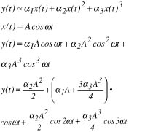
对IS-95而言，通常将Rx自动增益控制(AGC)设计为输入信号电平达到最大时，灵敏度降低不超过0.25dB。这种要求部分程度上限制了引入到开环功率计算中的误差，灵敏度降低0.25dB所需补偿可使用等于Acosωt的功率幂级数和输入信号计算，公式如下：

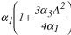
由上式可知，位于ω处的增益为：

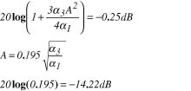
当输入信号在压缩点得到的补偿为下面结果时，灵敏度将会降低0.25dB：

实际中通常采用旁路低噪声放大器(LNA)来帮助减小这种要求对Rx AGC的影响(图2)。LNA处于旁路模式时，AGC输入信号电平一般情况下大约要减少17dB。可以利用这种特性使AGC线性度和电流消耗降低，同时由于很多有这种旁路特性的LNA在旁路模式中并不消耗任何电流，因此可进一步减少整个接收器所需的功率。

邻信道选择系数定义为在指定信道的中心频率偏移5MHz处有一个相邻信道时，接收器在指定信道频率接收W-CDMA信号的能力。以这里的测试为例，所需信号功率为-103dBm/3.84MHz，调制干扰信号功率为-52dBm/3.84MHz。通常情况下，接收器邻信道选择系数要受滤波器或相噪声的限制。

IF和基带部分的滤波决定了将有多少邻信道干扰信号漏过接收器出现在解调器里，下变换完成之后，RF本机振荡器的相噪声可与邻信道干扰信号相互混合到频带中，从而给调解过程增加另一个噪声(图3)。

降低噪声

我们的方法是在已知W-CDMA手机通用压控振荡器相噪声条件下，计算IF和基带中所需的邻信道滤波量。计算完成后，RF本机振荡器的相噪声可人为地反射回接收器输入端，并可采用类似于计算接收器噪声系数的方法来计算选择系数。

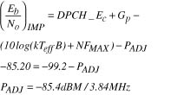
偏移频率为5MHz的相噪声反射回输入端的强度取决于接收器前端增益，计算中假设增益序列如图2所示。如果在偏移频率为5MHz处的W-CDMA VCO相噪声是-140dBc/Hz，那么它将在下变换混频器输出端与邻信道干扰信号(-31dBm/3.84MHz)混合进入频段内，强度为-105.2dBm/3.84MHz，然后再以-126.2dBm/3.84MHz的强度反射到接收器输入端：

此处的PADJ是BER仍然保持为0.001时系统可处理的总额外干扰功率，它减去相噪声后还剩下：

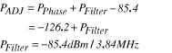
这里

PFilter是IF和基带需要滤除的干扰功率。

Pphase是本机振荡器(LO)相噪声带给系统的噪声功率。

现在就可以计算接收器信道选择滤波器所需的邻信道选择系数：

S=-52+85.4=33.4dB

由于测试中所需前向信号从-117dBm/3.84MHz升高到-103dBm/3.84MHz，所以接收器噪声系数和RF本机振荡器相噪声对于系统要求的选择性系数影响不大。

在一般W-CDMA接收器中，IF和基带都会出现信道选择滤波，为W-CDMA手机设计的IF SAW滤波器通常邻信道抑制约为30dB，基带低通滤波器可再提供20dB，因此级联起来选择系数可达50dB，因此能很容易超出系统的要求。

互调响应抑制是指有两个或更多干扰信号存在的情况下，接收器在指定信道频率接收所需信号的能力，其中干扰信号和所需信号频率之间有一定关系。在本文例子中，定义了两个干扰信号，一个是偏移量为10MHz强度为-46dBm的连续波(CW)干扰信号，另一个是偏移为20MHz强度为-46dBm/3.84MHz的W-CDMA调制信号。两个信号在一非线性电路内混合后将产生三阶谐波，其中一个和所需接收信号处于同一波段。

利用这些信息再加上所需信号强度(DPCH_Ec=-114dBm/3.84MHz)、RF LO在10MHz和20MHz处的相噪声(分别为-145dBc/Hz和-150dBc/Hz)以及解调器上面两个干扰信号的功率，就可计算出接收器三阶输入截点(IIP3)。这与邻信道选择系数计算类似，需利用商用W-CDMA VCO的相噪声和商用IF SAW滤波器选择系数，以及W-CDMA混合信号IC来计算所需IIP3值：
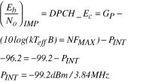

这里

PINT是落入频带内三阶谐波以及伴随带内相噪声和解调器上两个干扰信号的总功率。

可以再次把相噪声强度作为无线输入量，如同邻信道选择系数应用那样，本例中相噪声与10MHz和20MHz干扰信号相互混合。

在给定IF和基带信道选择滤波器条件下，假设这两个干扰信号的选择系数均为80dB，则它们在解调器上的功率也可认为是接收器的输入，这样就可算出带内三阶谐波产生的干扰功率：
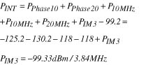

这里

PPhase10(混入波段偏移为10MHz的相噪声功率)=-125.2dBm/3.84MHz

Pphase20(混入波段偏移为20MHz的相噪声功率)=-130.2dBm/3.84MHz

P10MHz(解调器上偏移为10MHz干扰信号的带内输入参考功率)=-118dBm/3.84MHz

P20MHz(解调器上偏移为20MHz干扰信号的带内输入参考功率)=-118dBm/3.84MHz

PIM3：降到所需Rx频率的三阶信号功率

同样可以把相噪声忽略掉，求得IIP3：
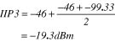

如果LNA线性度不够，则从发射器漏到接收器前端的信号将使LNA灵敏度降低(图4)。为了防止出现这种情况，LNA IIP3或输入P1dB必须提高并超出互调测试中所设置的要求，也可使用功率幂级数表示方法来解释强闭塞信号(在此为发射信号)如何引起灵敏度降低。

在所需信号较弱(A1cosω1t)、闭塞信号较强(A2cosω2t)并且都给定情况下，电路视在增益可按下式计算：
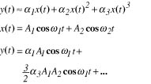

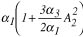
由上可知，位于ω1的增益为：

电路的视在增益是A2的函数，如果α3是负值，则设备位于ω1的增益将随A2增大趋向于零。

对于一个单频段功率等级为3的手机，需要从功率放大器中分出约27dBm功率以确保有24dBm功率用于天线。在Tx波段，典型的W-CDMA双工器可提供50dB Rx-Tx隔离，因此到达LNA输入端的信号平均电平约为-23.5dBm(峰值为-20dBm)左右。

通过在实验室测量LNA噪声系数与干扰信号强度的对比可以看到灵敏度降低造成的影响，对本文中的测试来说，可变偏移LNA的噪声系数是在反向链路W-CDMA信号增加时测量得到的，结果显示了两个不同偏移(线性)设置时LNA噪声系数降低的情况。如图5所示，当干扰信号峰值功率接近放大器输入P1dB时，噪声系数将增大，或者说增益将降低。

假设LNA噪声系数或增益不受发射器泄漏的影响，则可选择-7dBm输入P1dB或4dBm IIP3作为LNA校正线性设置。由于设备线性度更高以及RF镜像抑制滤波器产生的Tx信号衰减，所以这并不影响对混频器的要求。

系统计算

我们再次回到图2，可以计算接收器的级联参数看它们是否满足或超过3GPP技术规范25.101 V3.4.1所要求的标准，这些参数还可以解决这里检查出来的实现问题。

我们以最低性能标准为例，并考虑到设计者在实现时必须注意的事项，探讨了一些对W-CDMA接收器的要求。只要给出所需的额外滤波信息，就可以按照上面讨论参数的类似方式算出3GPP技术规范25.101 V3.4.1的阻塞和伪响应要求。

随着越来越多手机要求具有多频段和多模式功能，以及同时希望加入诸如GPS和蓝牙等特性，3G手机设计人员所面临的挑战也越来越大，3G手机的成功将取决于设计业界能否拿出体积更小、集成度更高、成本更低以及功耗更低的解决方案。

Thomas Gee
高级技术人员
安捷伦科技公司无线半导体事业部
Email: tom_gee@agilent.com

